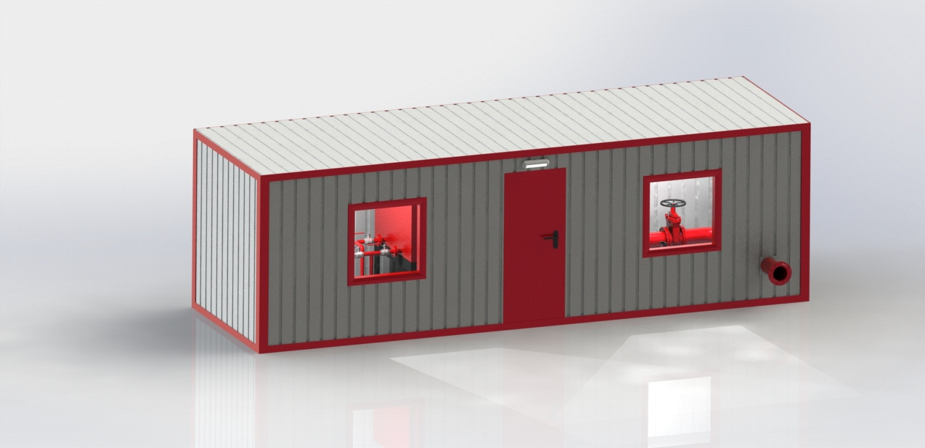

Опросный лист на
Насосную станцию
ТУ 5363-016-44416782-2015

Сертификат соответствия №РОСС RU.HA34.H08786
Заказчик:
Месторасположение станции:
Тел/Факс:
Е-mail:
Должность:
ФИО:
Количество:
Номер предложения:

1. Характеристики и оснащение блок-контейнера стационарного подключения
Габаритные размеры контейнера (каркасного типа из сендвич панелей) | Длина ____________ мм,  Ширина ____________ мм,  Высота ____________ мм
Климатическое исполнение | ☐ У ☐ УХЛ ☐ ХЛ ☐ ОМ
Вентиляция | ☐ естественная | ☐ принудительная
 | ☐ комбинированная | ☐ отдельный вентблок
Отопление | ☐ водяное | ☐ электрическое
Количество окон | _____________ шт.
Количество дверей | _____________ шт.
Тип крыши | ☐ плоская | ☐ скатная  Кол-во ____ | ☐ другое  __________
Взрывозащита электрооборудования | ☐ требуется | ☐ не требуется | ☐ другое  __________
Наличие площадок обслуживания | ☐ Да  ____________  размеры | ☐ Нет
Наличие блока операторной | ☐ требуется | ☐ не требуется
Наличие талей | ☐ Да  ____________  грузоподъёмность, тн. | ☐ Нет
Дополнительные требования

2. Требования к станции
Запорная арматура  (с электрическим или ручным приводом) | ☐  на входной  линии НА | ☐  на напорной  линии НА
Тип фильтра на приемном трубопроводе | ☐СДЖ  __________мм  размер ячейки | ☐ФС  __________мм  размер ячейки |  |  | ☐Другой  __________ указать производителя
Наличие компенсаторов на трубах | ☐ Да |  | ☐ Нет
Монолитное основание  (не связанное с боксом) | ☐ Да |  | ☐ Нет
Диаметр присоединительных фланцев НА:
- всасывающий патрубок, Ду | _________ мм
- напорный патрубок, Ду | _________ мм
Наличие трубопровода пенного пожаротушения | ☐ Да |  |  | ☐ Нет
Наличие площадок обслуживания | ☐ Да  ____________  размеры |  |  | ☐ Нет
Наличие талей | ☐ Да  ____________  грузоподъёмность, тн. |  |  | ☐ Нет

3. Физико-химические свойства перекачиваемой жидкости
Наименование жидкости | ___________________________
Фракционный состав | ___________________________
Кинематическая вязкость, мм²/сек | ___________________________
Плотность, кг/м³ | ___________________________
Наличие газовой фазы | ___________________________
Наличие твердых примесей | ___________________________
Рабочая температура | Max__________,⁰C  Min__________,⁰C

4. Насосное оборудование
Марка НА | ___________________________  наименование, модель
Производительность НА, м³/час | Min__________, Max__________
Напор, м | Min__________, Max__________
Количество НА | __________ шт.
Количество резервных НА | __________ шт.
Технологическая схема работы, раб./рез. | ___________________________
Плавный пуск НА | ☐ Да | ☐ Нет
Частое регулирование производительности НА | ☐ Да | ☐ Нет

5. Требование к системе автоматизации
Наличие пожарной сигнализации | ☐ Да | ☐ Нет
Наличие датчиков несанкционированного доступа в установку | ☐ Да | ☐ Нет
Наличие оповещений (пожар, газ и т .д.) | ☐ Да | ☐ Нет
Охранная сигнализация | ☐ Да | ☐ Нет
Наличие электроконтактных манометров | ☐ Да | ☐ Нет
Наличие визуальных виброустойчивых  манометров | ☐ Да | ☐ Нет
Наличие интеллектуальных датчиков давлений | ☐ Да | ☐ Нет
Наличие датчиков уровня | ☐ Да | ☐ Нет
Наличие датчиков температуры | ☐ Да | ☐ Нет
Наличие датчика температуры в блоке | ☐ Да | ☐ Нет
Наличие расходомера | ☐ Да | ☐ Нет
Наличие датчика вибродиагностики НА | ☐ Да | ☐ Нет
Наличие датчика утечки сальниковых уплотнителей НА и розлива в блоке | ☐ Да | ☐ Нет
Наличие датчика смещения ротора НА | ☐ Да | ☐ Нет
Наличие датчика контроля температуры подшипниковых опор НА | ☐ Да | ☐ Нет
Указать предпочитаемые модели и типы устанавливаемых приборов* | ____________________________________________________________________________________________________________

*- при отсутствии информации, оставляем право использовать оборудование побранное изготовителем, согласно указанным в ОЛ данным.

6. Требование к электротехническому оборудованию
Наличие АВР | ☐ Да | ☐ Нет
Наличие НКУ0,4 | ☐ Да | ☐ Нет

7. Требование к ЛСУ
Наличие ШУ на базе программного контроллера  тип ____________________________________ | ☐ Да | ☐ Нет
Наличие ШУ на базе релейного оборудования | ☐ Да | ☐ Нет
Возможность передачи сигналов на диспетчерский пункт по протоколу тип_________________________________________ | ☐ Да | ☐ Нет
Сигнал о состоянии насоса | ☐ Да | ☐ Нет
Сигнал о низком/высоком давлении в трубопроводе | ☐ Да | ☐ Нет
Сигнал о накопительном расходе жидкости | ☐ Да | ☐ Нет
Сигнал о пожаре и загазованности | ☐ Да | ☐ Нет
Сигнал о несанкционированном доступе | ☐ Да | ☐ Нет
Возможность запуска НА с отдаленного доступа | ☐ Да | ☐ Нет
Возможность запуска резервного НА в автоматическом режиме | ☐ Да | ☐ Нет

Дополнительные требования заказчика: ____________________________________________________________________________________________________________________________________________________________________________________________________________________________________________________________________________________________________________________________________________________________________________________________________________________________________________________________________________________________________________

